101年度宜蘭縣頭城國民小學申請
「教育部補助國民中小學充實健康中心設備要點」實施計畫

一、依據：
101年3月27日院臺體（二）字第1010029315號函核定修正之「教育部補助國民中小學充實健康中心設備要點」辦理。

二、學校基本資料與概況：
（一）學校背景:
頭城是宜蘭縣最北端的鄉鎮，地理位置臨海靠山，本校41班（含外澳分校、特教班），國小學生數991人，幼稚園及學前特教4班53人，教職員工96人，班級數適中，屬郊區學校並且學區廣大。本校單親、隔代教養比率漸增，加上本鎮地區工作機會少，學生家長外縣市謀職情形多，隔代教養比例高；家長社經地位低，職業性質多屬勞力型工作，大部分家長無暇管理子女，而子女的健康問題也往往是被忽視的一部份。近年來健康促進學校計畫的推動，再次提醒我們健康必須從小扎根，因為健康狀態是影響學習及生活品質的重要因素，同時也可避免往後的醫療資源支出及浪費。

隨著家庭結構、生活形態及社會環境的變遷，我國的十大死因已由過去的急性傳染病，轉變為以慢性疾病為主，而這些大都和生活方式有絕大關係，即多為不健康的生活型態所造成。學生的健康問題與需求日益改變，鑒於小學階段是人一生中培養健康習慣的關鍵期，唯有讓學生學會關心自我健康、養成正確的衛生知識及良好的健康行為，並有能力將此觀念向外推廣至家庭、社區乃至社會，國家才能有健康的家庭及社會。希望藉學校、家長、社區一起關注學生的健康，使學校成為大家獲得健康之場所，並經由學校教育培養學生正確的衛生知識及行為，以減少日後疾病及健康問題之發生。

（二）學校概況：
1.頭城國小
項目 | 內容
學校類型 | ■一般學校 □山地、離島或原住民地區學校
學校規模  (班級數) | 小學41班: 含特教班1班、外澳分校6班  幼稚園4班
現有相關健康中心設備年限情形 | 1.現有的一般急救箱，袋子已繡蝕變色、背帶已斷裂。購置於民國90年，使用年限是5年。  2.三合一人工甦醒器舊有的已過使用年限（89年3月1日至今）  3.攜帶式氧氣組本校使用，舊有的已過使用年限（89年3月1日至今）  4.軀幹固定器：本校無此設備
學校特性(重點發展特色) | 1.定期測量學生身高體重及視力，愛眼週記，推行餐後潔牙，五、六年級CPR教學、學校社區運動會…等。  2.配合學生體適能檢測，定期舉辦大隊接力、呼拉圈、跳繩、拔河比賽、球類比賽（躲避球、籃球、樂樂棒），以增強學生體能。
2.外澳分校屬頭城國小分校，現有學生43人教師8人，並無校護配置。
（三）、健康中心設備現況分析：
爲使健康中心設備完善，提供師生更好的健康環境及健康服務品質，設備的良善為重要。
健康中心設備現況分析：
設備名稱 | 現況說明 | 購置時間 | 使用年限
急救相關設備：一般急救箱  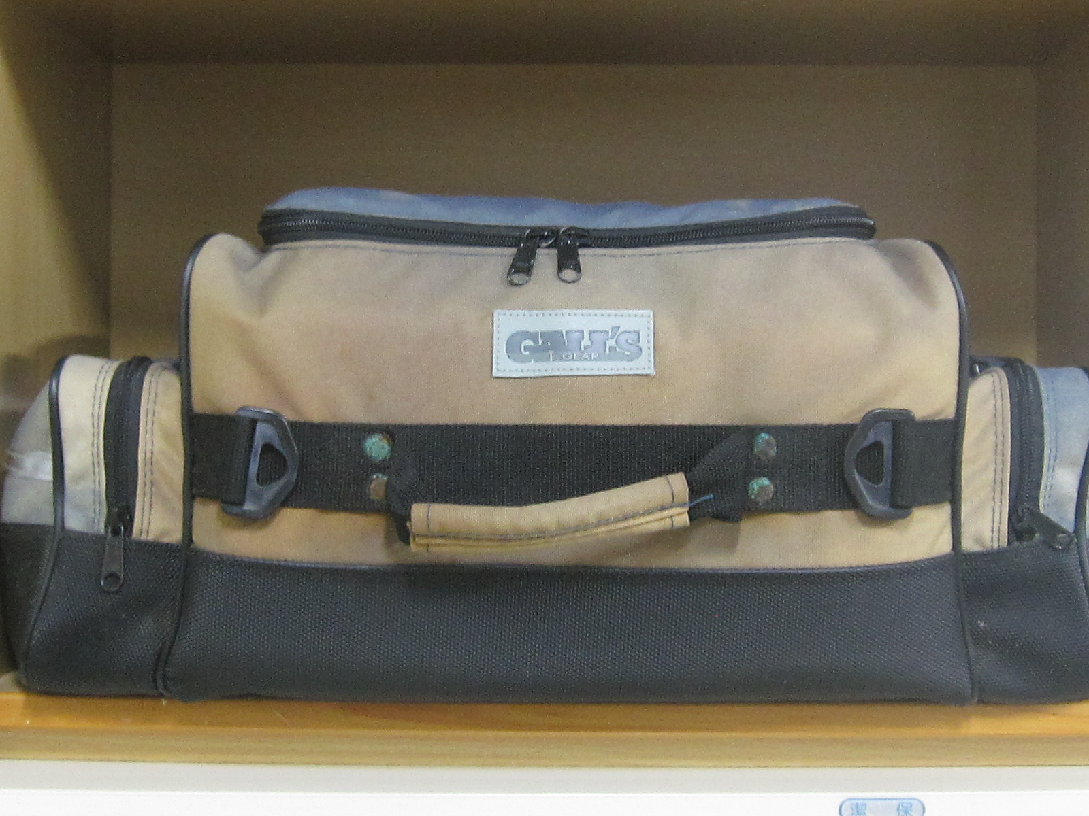 | 舊有的袋子已繡蝕變色、背帶已斷裂。 | 90年 | 已使用10年
急救相關設備: 三合一急救甦醒器  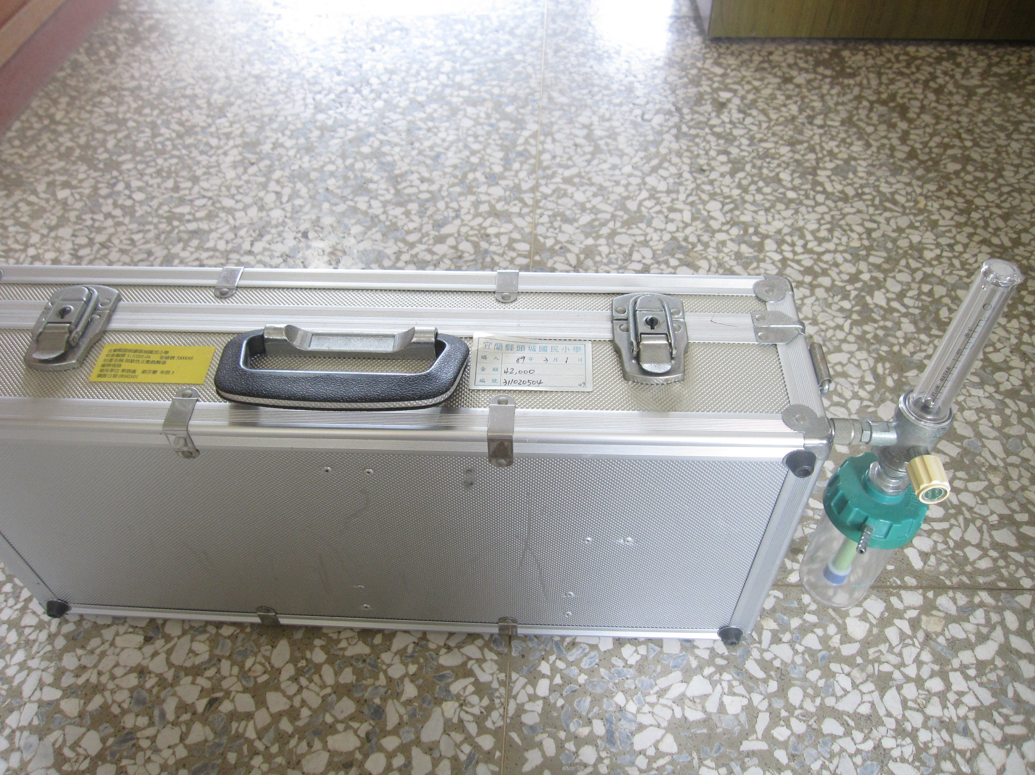 | 本校使用，舊有的已過使用年限 | 89年3月1日至今 | 3年
急救相關設備: 攜帶式氧氣組 | 外澳分校無此設備，急需添購。
急救相關設備:軀幹固定器 | 本校無此設備。
急救相關設備: 攜帶式氧氣組  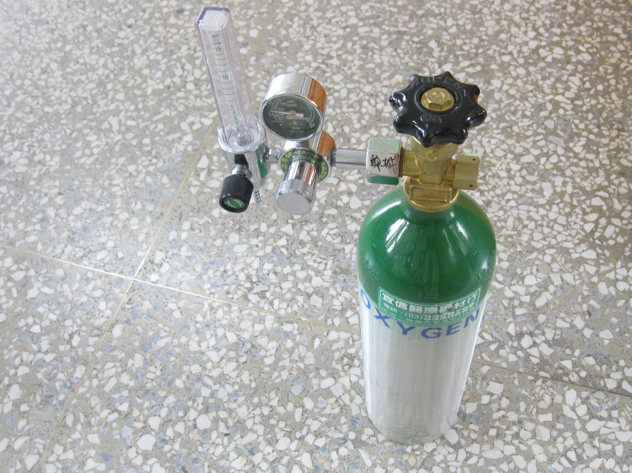 | 本校使用，舊有的已過使用年限。  。 | 89年3月1日至今 | 5年
保健傷病處理器材：抽氣式骨折固定器  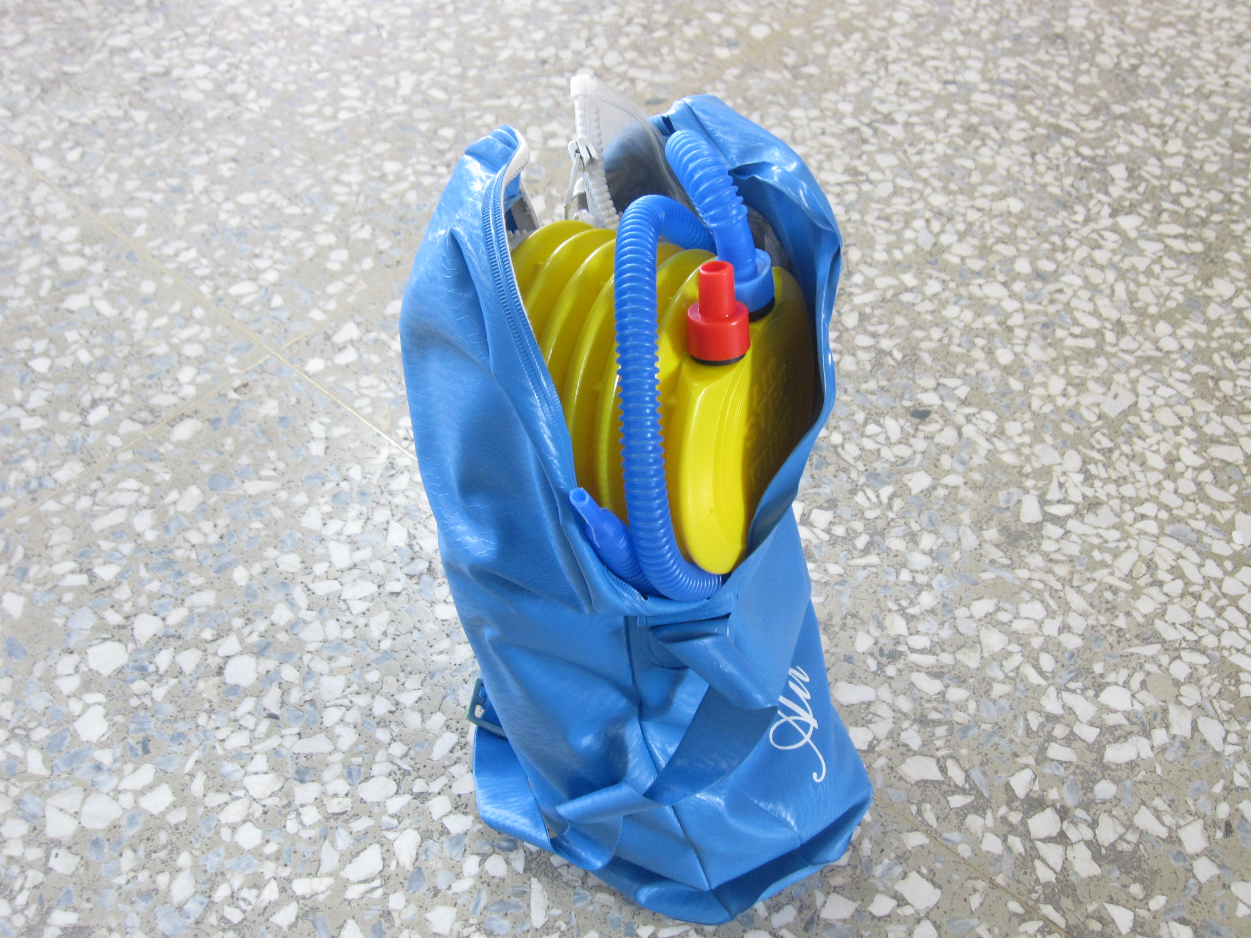 | 本校使用，舊有的已過使用年限。  。 | 89年3月1日至今 | 5年

三、計畫目標：
(一) 頭城國小本校部份：軀幹固定器本校無此設備，一般急救箱提供外傷處理，三合一人工甦醒器、攜帶式氧氣組、抽氣式骨折固定器已過使用年限，希望改善設備以提供更好的健康服務品質及健康環境設備。
（二）外澳分校：無此設備，迫切需提供，以提供更好的健康服務品質及設備。

四、計畫內容（需求說明）：
設備名稱 | 數量 | 使用地點 | 對象 | 用途
一般急救箱 | 1組 | 健康中心 | 全校師生 | 處理外傷及急救使用
三合一急救甦醒器 | 1組 | 健康中心 | 全校師生 | 急救使用
攜帶式氧氣組 | 2組 | 健康中心  外澳分校 | 全校師生  外澳分校師生 | 急救使用
軀幹固定器 | 1組 | 健康中心 | 全校師生 | 急救使用
抽氣式骨折固定器 | 2組 | 健康中心 | 全校師生 | 處理外傷

五、執行期程：101年4月25日至101年6月30日。
六、預定進度：
時間 | 累計預定  進度（％） | 累計預定  支用（元） | 關鍵查核點
101年4月25日 | 30 | 0 | 完成發包、簽約
101年5月20日 | 90 | 0 | 驗收
101年6月30日 | 100 | 99000 | 付款、登錄財產

七、申請項目

補助  項目 | 細項 | 型號 | 單價（元） | 數量  (單位) | 單項總價(元) | 補助項目經費小計(元) | 說明
急  救  相  關  設  備 | 一般急救箱 | AGC  8700-1 | 10000 | 1組 | 10000 | 79000 | 本校健康中心使用
急  救  相  關  設  備 | 三合一急救甦醒器 | AGC  LPR-1200 | 35000 | 1組 | 35000 | 79000 | 本校健康中心使用
急  救  相  關  設  備 | 軀幹固定器 | HI-1002 | 12000 | 1組 | 12000 | 79000 | 本校健康中心使用
急  救  相  關  設  備 | 攜帶式氧氣組 | UB-15FG-V  SB-220 | 11000 | 1組 | 11000 | 79000 | 本校健康中心使用
急  救  相  關  設  備 | 攜帶式氧氣組 | UB-15FG-V  SB-220 | 11000 | 1組 | 11000 | 79000 | 外澳分校
保健  傷病  處理  器材 | 抽氣式骨折固定器 | grand  VS-100 | 10000 | 1組 | 10000 | 20000 | 本校健康中心使用
保健  傷病  處理  器材 | 抽氣式骨折固定器 | grand  VS-100 | 10000 | 1組 | 10000 | 20000 | 外澳分校
合計 |  |  | 99000 |  | 99000

八、預期效益：
1.希望改善設備以提供更好的健康服務品質及健康環境設備。
2.外澳分校有較充足的急救設備，以提昇服務品質。

九、辦理單位與人員：
姓名 | 單位 | 職稱 | 電子信箱 | 聯絡電話
莊良助 | 學務處 | 學務主任 | clc5543@ilc.edu.tw | （03）9771011轉25
劉芬蘭 | 學務處 | 護理師 | fenlan62@gmail.com | （03）9771011轉124

十、附件:1設備申請表2.估價單
承辦人員： 會計單位： 校長：

